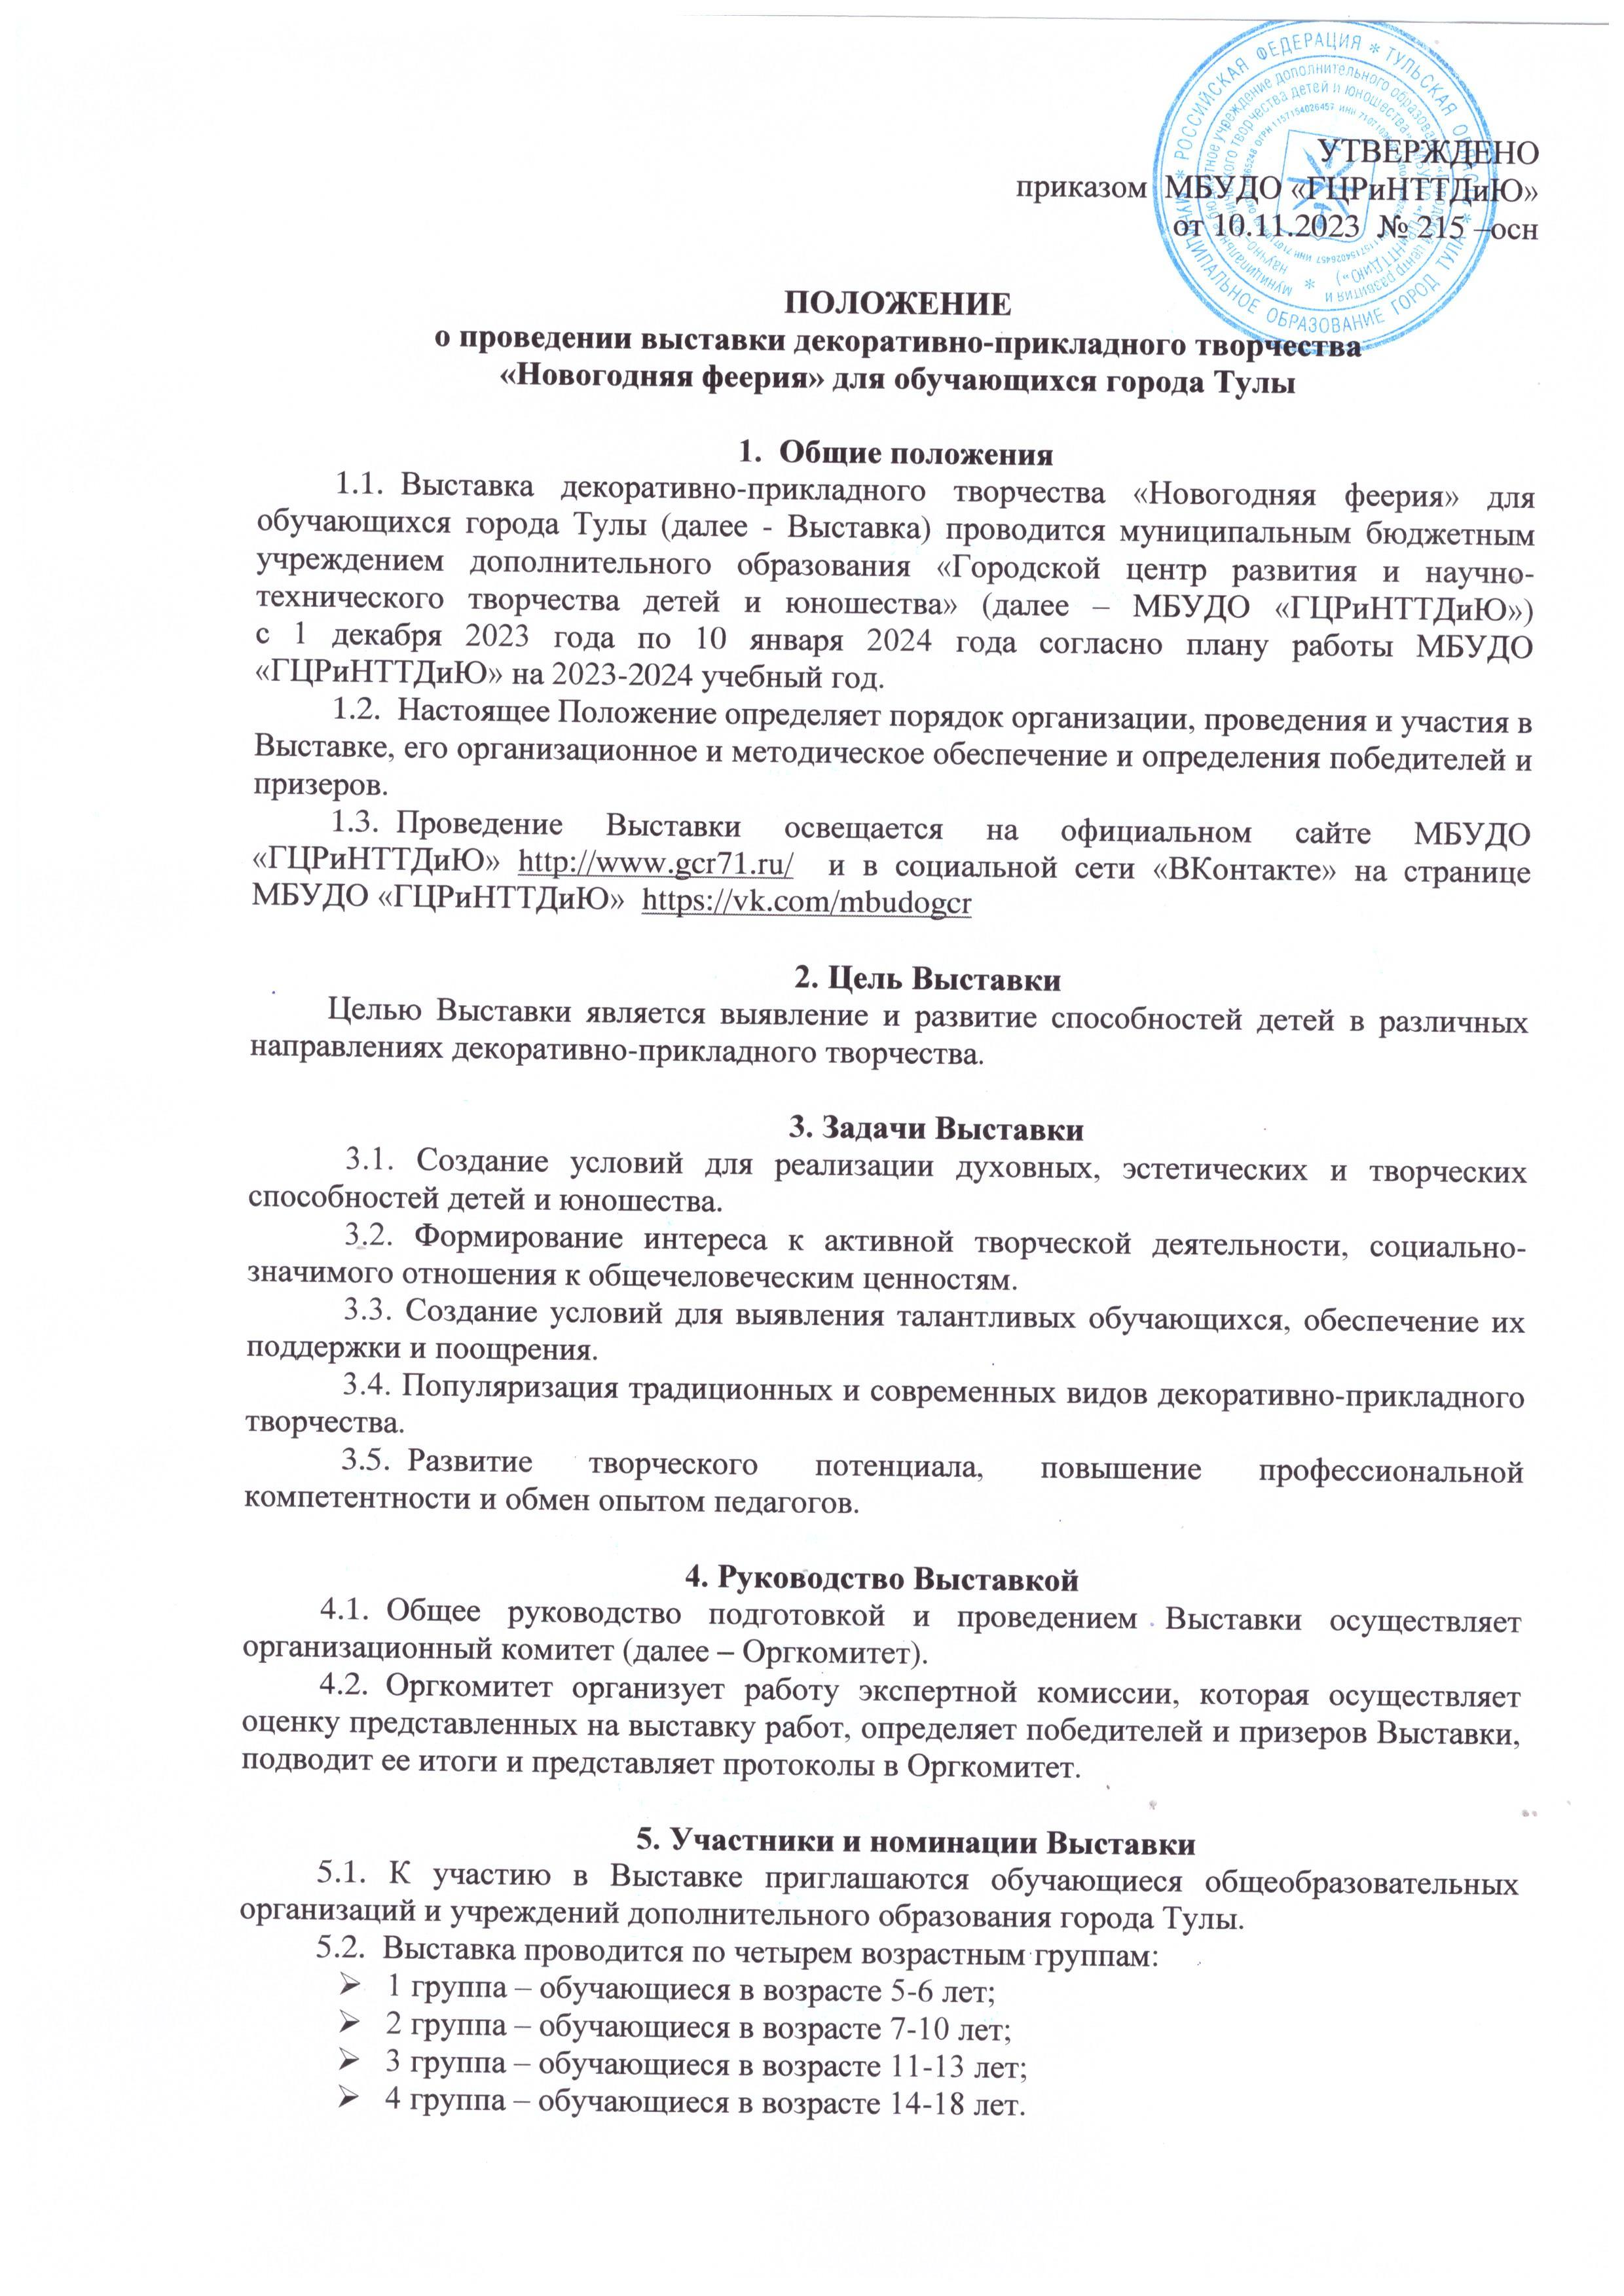
5.3. Номинации Выставки:
- «Новогодняя игрушка»;
- «Новогодняя композиция»;
- «Новогодняя маска» (маски сказочных героев);
- «Маскарадный костюм»;
- «Символ года».
5.4. Количество участников от образовательной организации не ограничено.

6. Сроки, порядок и условия проведения Выставки
6.1. Выставка проводится дистанционно с 1 декабря 2023 года по 10 января 2024 года. Все работы должны быть результатом собственного творческого поиска и исполнения, ранее не представленные на городских мероприятиях, проводимых МБУДО «ГЦРиНТТДиЮ».
6.2. Этапы работы Выставки:
6.2.1. Для участия в Выставке необходимо подать заявку на сайте «Региональный навигатор дополнительного образования детей Тульской области» в разделе «Мероприятия». Ссылка на календарь мероприятий –
https://dopobr.tularegion.ru/activity/4829/?date=2023-12-06 После выбора интересующей даты пользователь сайта нажимает на нее и раскрывает «каталог мероприятий», которые в эту дату проводятся.
Далее нужно нажать «Подробнее», чтобы открыть карточку мероприятия «Выставка декоративно-прикладного творчества «Новогодняя феерия»».
Затем пользователю сайта следует нажать на клавишу «Записаться».
Запись на Выставку «Новогодняя феерия» на сайте Навигатора будет доступна до 15 декабря 2023 года.
6.2.2. С 1 по 6 декабря 2023 года (включительно) необходимо направить на электронную почту gcrt.konkurs@tularegion.org приложенным файлом (архивированной папкой ZIP) или ссылкой на облачное хранилище (с пометкой в теме письма «Новогодняя феерия») следующий пакет документов:
- файлы с заявкой на участие в Выставке (Приложение 1) в формате Microsoft Word (без печати) и JPEG, JPG (с печатью и подписью директора);
- файл с фотографией заявления о согласии на обработку персональных данных (Приложения 2, 3) в формате JPEG (JPG) или PDF;
- файл с фотографией конкурсной работы (не более 2-х, если работа объемная), оформленный при помощи программы Microsoft PowerPoint (Приложение 4) и сохраненный в формат JPEG (JPG). Размер фотографии должен быть не более 960 на 720 пикселей, «весом» не более 1-2 MБ (Приложение 4). Каждую фотографию обязательно подписать: фамилия_имя_цо_2.
6.2.3. Работы, не оформленные согласно Приложению 4 и не соответствующие тематике Выставки, возрастным особенностям автора (изготовленные родителями), выполненные из готовых творческих наборов, приобретенные в магазинах и представленные после 6 декабря 2023 года, к рассмотрению не принимаются.
6.2.4. Качество работ должно соответствовать предъявляемым требованиям.
6.2.5. Работа виртуальной Выставки: с 18 декабря 2023 года по 10 января 2024 года.
6.2.6. Работа экспертной комиссии Выставки по оценке конкурсных работ по всем номинациям в каждой возрастной группе: с 18 по 22 декабря 2023 года.
6.2.7. Руководители объединений, желающие провести мастер-классы в рамках Выставки, должны подать заявку (Приложение 5) и прислать видео мастер-класса по электронной почте gcrt.konkurs@tularegion.org до 18 декабря 2023 года.
6.2.8. Трансляция видео мастер-классов будет осуществляться с 19 декабря 2023 года по 10 января 2024 года в 12.00 в социальной сети «ВКонтакте» на странице МБУДО «ГЦРиНТТДиЮ» https://vk.com/mbudogcr
6.2.9. Размещение списка победителей и призеров Выставки: 28 декабря 2023 года на официальном сайте МБУДО «ГЦРиНТТДиЮ» http://www.gcr71.ru/ и в социальной сети «ВКонтакте» на странице МБУДО «ГЦРиНТТДиЮ» https://vk.com/mbudogcr
    - Рассылка дипломов победителям, призерам, сертификатов участникам Выставки и благодарственных писем педагогам за проведение мастер-классов: до 9 февраля 2024 года в электронном виде.
6.3. Конкурсные работы не рецензируются.
6.4. Апелляции по итогам Выставки не принимаются.
6.5. Дополнительная информация по телефонам: 8 (4872) 47-16-29; 8-920-273-68-50, педагог-организатор Гончарова Наталья Александровна.

7. Критерии оценки творческих работ Выставки
Оценка экспонатов осуществляется в соответствии со следующими критериями:
- творческий подход и оригинальность замысла;
- художественное мастерство автора (художественная выразительность, дизайн, сложность, аккуратность исполнения работы, степень завершенности);
- качество художественного и технического исполнения;
- применение нестандартных решений и материалов;
- соответствие сложности работы возрастным особенностям автора.

8. Подведение итогов Выставки
8.1. Экспертная комиссия определяет победителей и призеров в каждой номинации и возрастной группе.
8.2. Экспертная комиссия оставляет за собой право не выделять победителя в какой-либо номинации или возрастной категории.
8.3. Оргкомитет имеет право увеличить или уменьшить количество призовых мест.
8.4. Победители (1 место), призеры (2, 3 места) Выставки награждаются дипломами МБУДО «ГЦРиНТТДиЮ» в электронном виде.
8.5. Все остальные участники получают сертификаты участников Выставки в электронном виде.
8.6. Педагоги, представившие мастер-классы, награждаются благодарственными письмами МБУДО «ГЦРиНТТДиЮ» в электронном виде.
Приложение 1
к Положению о проведении выставки
декоративно-прикладного творчества
«Новогодняя феерия»
для обучающихся города Тулы

ЗАЯВКА
на участие в выставке декоративно-прикладного творчества
«Новогодняя феерия» для обучающихся города Тулы
(все графы обязательно заполнить в указанном порядке)

№ п/п | Номинация | Фамилия, имя автора работы (полностью) | Название творческой работы | Образовательное учреждение, класс, возраст, объединение | Ф.И.О. руководителя (полностью), должность | Контактный телефон и адрес электронной почты образовательной организации или педагога
1 | «Новогодняя маска» | Иванов Петр | «Замок волшебника» | МБОУ  «Центр образования  № 31 имени Романа Петровича Стащенко»,  8 класс, 14 лет | Краев Иван Семенович,  учитель технологии | 8ХХХХХХХ,  Asd@ tularegion.org

Директор ОО ____________________ ______________________________________
(Подпись) (Ф.И.О.)

Приложение 2
к Положению о проведении выставки
декоративно-прикладного творчества
«Новогодняя феерия»
для обучающихся города Тулы

СОГЛАСИЕ
родителей (законных представителей) на обработку персональных данных обучающихся, участников выставки декоративно-прикладного творчества
«Новогодняя феерия» для обучающихся города Тулы

Я, ___________________________________________________________________________, (фамилия, имя, отчество представителя обучающегося)
проживающий по адресу: ___________________________________________________ ________________________________________________________, паспорт серии_________
(адрес представителя обучающегося)
номер_____________, выдан ____________________________________________________
(указать орган, которым выдан паспорт, дата выдачи)
_________________________________________________________ «___» _______ _____
в соответствии с требованиями ст. 9 Федерального закона РФ от 27 июля 2006 № 152-ФЗ «О персональных данных», с целью участия в выставке декоративно-прикладного творчества «Новогодняя феерия» для обучающихся города Тулы, даю согласие следующему оператору персональных данных: муниципальному бюджетному учреждению дополнительного образования «Городской центр развития и научно-технического творчества детей и юношества» (далее - Оператор), адрес регистрации: 300041, Россия, г. Тула, ул. Революции, 2, фактический адрес: 300041, Россия, г. Тула, ул. Пузакова, 48 на обработку персональных данных обучающегося моего(ей) несовершеннолетнего(ей) сына (дочери):_____________________________________________________________________,
(фамилия, имя, отчество участника полностью)
проживающего по адресу: ______________________________________________________
(адрес)
_____________________________________________________________________________ (номер свидетельства о рождении, сведения о дате выдачи и выдавшем его органе)
а именно: фамилию, имя, отчество, данные свидетельства о рождении, наименование образовательного учреждения, в котором обучается ребенок, класс, адрес места жительства, номер контактного телефона или сведения о других способах связи.
Перечень действий с персональными данными: сбор, запись, проведение фото- и видеосъемки ребенка во время проведения мероприятия и использование изображений при наполнении информационных ресурсов, систематизация, накопление, хранение, уточнение (обновление, изменение), использование, распространение (в том числе передачу), обезличивание, блокирование, передача в управление образования администрации города Тулы, адрес регистрации: 300041, г. Тула, ул. Дзержинского/Советская, д. 15-17/73. Уничтожение персональных данных производится Оператором в рамках исполнения действующего законодательства Российской Федерации.
Общее описание используемых способов обработки персональных данных: смешанная обработка, с передачей по внутренней сети указанных операторов персональных данных, с передачей по сети Интернет.
Настоящее согласие действует со дня подписания до дня отзыва
в письменной форме. Согласие на обработку персональных данных может быть отозвано субъектом персональных данных в любой момент на основании письменного заявления, поданного в адрес МБУДО «ГЦРиНТТДиЮ» (300041, г. Тула, ул. Революции, д.2).
_____________ | ______________________________________ | ____________
(дата, месяц и год заполнения) | (фамилия, инициалы, законного представителя несовершеннолетнего гражданина) | (подпись)

Приложение 3
к Положению о проведении выставки
декоративно-прикладного творчества
«Новогодняя феерия»
для обучающихся города Тулы

СОГЛАСИЕ**
на обработку персональных данных обучающихся, участников выставки
декоративно-прикладного творчества «Новогодняя феерия»
для обучающихся города Тулы

Я, ________________________________________________________________________,
(фамилия, имя, отчество обучающегося)
проживающий(ая) по адресу:____________________________________________________ _________________________________________________________, паспорт серии_______
(адрес обучающегося)
номер ______ выдан ___________________________________________________________
(указать орган, которым выдан паспорт, дата выдачи)
_______________________________________________________ «___» _______ _____ года

в соответствии с требованиями ст. 9 Федерального закона РФ от 27 июля 2006 № 152-ФЗ «О персональных данных», с целью участия в выставке декоративно-прикладного творчества «Новогодняя феерия» для обучающихся города Тулы даю согласие следующему оператору персональных данных: муниципальному бюджетному учреждению дополнительного образования «Городской центр развития и научно-технического творчества детей и юношества» (далее - Оператор), адрес регистрации: 300041, Россия, г. Тула, ул. Революции, 2, фактический адрес: 300041, Россия, г. Тула, ул. Пузакова, 48 на обработку моих персональных данных, а именно: фамилия, имя, отчество, паспортные данные, наименование образовательного учреждения, класс, адрес места жительства, номер контактного телефона или сведения о других способах связи.
Перечень действий с персональными данными: сбор, запись, проведение фото- и видеосъемки во время проведения мероприятия и использование изображений при наполнении информационных ресурсов, систематизация, накопление, хранение, уточнение (обновление, изменение), использование, распространение (в том числе передачу), обезличивание, блокирование, передача в управление образования администрации города Тулы, адрес регистрации: 300041, г. Тула, ул. Дзержинского/Советская, д. 15-17/73. Уничтожение персональных данных производится Оператором в рамках исполнения действующего законодательства Российской Федерации.
Общее описание используемых способов обработки персональных данных: смешанная обработка, с передачей по внутренней сети указанных операторов персональных данных, с передачей по сети Интернет.
Настоящее согласие действует со дня подписания до дня отзыва
в письменной форме. Согласие на обработку персональных данных может быть отозвано субъектом персональных данных в любой момент на основании письменного заявления, поданного в адрес МБУДО «ГЦРиНТТДиЮ» (300041, г. Тула, ул. Революции, д.2).

____________ | ___________________________________ | ____________
(дата, месяц и год заполнения) | (фамилия, инициалы совершеннолетнего гражданина) | (подпись)

**для совершеннолетних обучающихся

Приложение 4
к Положению о проведении выставки
декоративно-прикладного творчества
«Новогодняя феерия»
для обучающихся города Тулы

Оформление осуществляется в программе Microsoft PowerPoint на светло-зеленом фоне с пропечатанной этикеткой черного цвета под фотографией. При сохранении работы надо нажать на кнопку «Файл», «Сохранить как» формат JPEG, JPG.

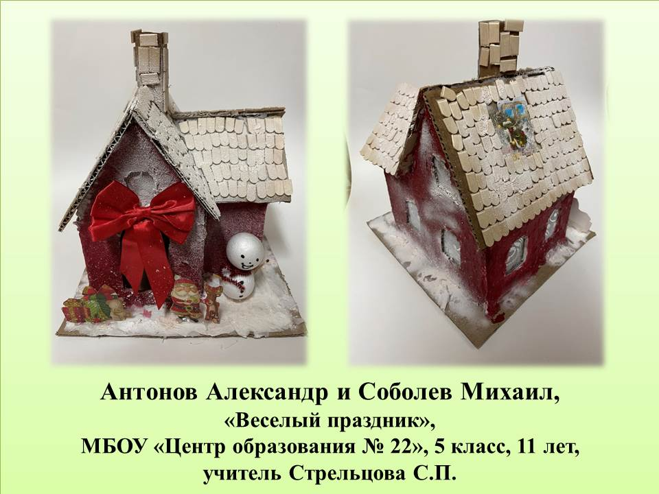

Приложение 5
к Положению о проведении выставки
декоративно-прикладного творчества
«Новогодняя феерия»
для обучающихся города Тулы

ЗАЯВКА
на трансляцию мастер-классов в рамках выставки декоративно-прикладного творчества
«Новогодняя феерия» для обучающихся города Тулы

№ п/п | Ф.И.О. педагога (полностью), должность | Образовательное учреждение | Название мастер-класса

Директор ОО ___________________ ________________________________
(Подпись) (Ф.И.О.)

